臺北市南港區東新國民小學英語學習情境中心

103學年度第一學期開放外校學生體驗學習實施計畫

壹、 依據

一、102.5.23北市教國字第10236460100號臺北市102年度英語學習情境中心工作小組會議。

二、本校英語學習情境中心設置計畫。

貳、目的
一、透過情境教室的模擬建置，激發學生的學習興趣，進而提升學生英語學習成效。
二、融合多元文化，提供學生體驗西方的語言學習模式，培養學生的國際觀。

參、指導單位：臺北市政府教育局

肆、主辦單位：臺北市南港區東新國民小學

伍、實施期間：103年9月9日至學期末

陸、體驗方式：
一、參加對象：本市各校 4、5、6 年級學生(以南港區學校為優先)。

二、參加人數：以班級為單位，每班至多 30 人，每時段以一班為原則，由帶隊老師將學生依
精熟程度異質分成 A、B 二組。

三、體驗學習時間：

(一) 時段：星期二上午或下午、星期四或星期五上午擇一時段。

(二) 課程：四年級學生體驗服飾店和初階故事屋課程。
五年級學生體驗診所和中階故事屋課程。
六年級學生體驗機場和高階故事屋課程。

四、體驗課程安排：

1. 上午時段
時 間 | 活 動 內 容
8:50 | 參加體驗學生報到
8:50~9:10 | 課程簡介說明(含分組、分發學習手冊與進行前測)
9:15~10:00  (45分) | 四年級 |  | 五年級 |  | 六年級
9:15~10:00  (45分) | A組 | B組 | A組 | B組 | A組 | B組
9:15~10:00  (45分) | 服飾店 | 初階  故事屋 | 診所 | 中階  故事屋 | 機場 | 高階  故事屋
10:00~10:05 | 休息時間
10:05~10:50  (45分) | 初階  故事屋 | 服飾店 | 中階  故事屋 | 診所 | 高階  故事屋 | 機場
10:55~11:10 | 進行後測
11:10 | 體驗學習結束、賦歸

2. 下午時段
時 間 | 活 動 內 容
13:10 | 參加體驗學生報到
13:10~13:30 | 課程簡介說明(含分組、分發學習手冊與進行前測)
13:35~14:20  (45分) | 四年級 |  | 五年級 |  | 六年級
13:35~14:20  (45分) | A組 | B組 | A組 | B組 | A組 | B組
13:35~14:20  (45分) | 服飾店 | 初階  故事屋 | 診所 | 中階  故事屋 | 機場 | 高階  故事屋
14:20~14:25 | 休息時間
14:25~15:10  (45分) | 初階  故事屋 | 服飾店 | 中階  故事屋 | 診所 | 高階  故事屋 | 機場
15:15~15:30 | 進行後測
15:30 | 體驗學習結束、賦歸

柒、報名流程：
一、報名時間：依函文，先在東新國小英語學習情境中心網站進行預約手續(網址：
http://ev.thes.tp.edu.tw/)，帳號為各校代碼，密碼為各校電話，再由承辦人
員下載報名表核章後，將報名表寄至本校。( 聯絡箱：075，傳真號碼：27889935，
連絡電話：27837577#10，115 臺北市南港區興南街62號「東新國小英語學習情境
中心」。)

二、審查確認：本中心收到報名確認無誤後，將於網站公告錄取學校。

捌、課程內容
一、行前分組：各班老師依學生精熟程度將班級學生異質均分成A、B二組，並於本校英語學習情
境中心網站下載學生名單範本，於體驗課程七日前將學生名單以電子檔方式送至
本中心。電子信箱: dongxinev@gmail.com

二、行前學習：請在東新國小英語學習情境中心網站，下載體驗課程教材先做預習。

三、活動流程：

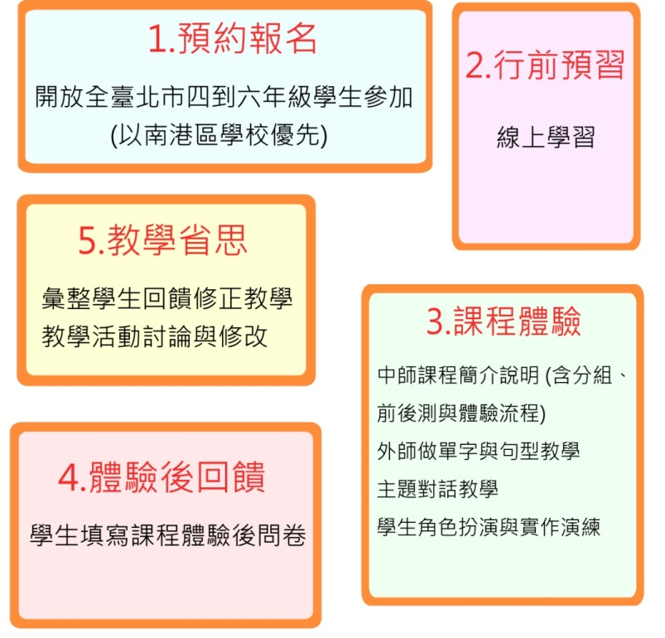
玖、各校帶隊教師應配合事項
一、完成報名登錄、填報參訪體驗學生的名單，並下載行前學習資料及其他準備事宜。
二、依規定時間，帶領學生至本校英語情境學習中心完成報到，並隨隊進行情境學習活動(務必協助
維護上課秩序)。
三、帶領學生進行課間休息，並配合相關學習活動。
四、提醒體驗學生需自備學用品與水壺。

拾、其他
一、參加體驗學習學生之交通與保險由學生自費(並請各校自行辦理)。

拾壹、本實施要點經校長核定，陳報教育局核准後公告實施，修正時亦同。

臺北市南港區東新國民小學英語情境中心學生體驗學習報名表
申請日期 | 年 月 日
學校 |  |  | 年級/班級
時段 | □星期二上午 □星期二下午 □星期四上午 □星期五上午
申請人 | 姓名 |  | 職稱
聯絡方式 | Tel： 手機：  E-mail：
隨行教師 | 姓名 |  | 職稱
預定  體驗日期  (務必詳填) | ◎請依照志願填選三個能來情境中心體驗時段：  志願一： 年 月 日(星期 ) 午  志願二： 年 月 日(星期 ) 午  志願三： 年 月 日(星期 ) 午  ◎如果以上時段已被預約，是否由主辦學校安排其他時段：  □不參加體驗課程  □由主辦學校安排
體驗人數 | 共 ______________ 人
申請人聲明：
申請人已詳閱「貴校英語學習情境中心開放外校學生體驗學習實施要點」之各項規定，願予遵守，並遵從貴校之引導及管制。對於體驗學生願加督導及維持班級秩序並自負安全責任，絕無異議。
申請人簽名：

承辦人： 教務主任： 校長：
- 請交由承辦人核章完畢後，盡速寄至東新國小英語情境中心
傳真號碼：27889935聯絡箱：075；東新英語情境中心27837577#10
- 及早報名之學校享有優先選擇體驗時段。

